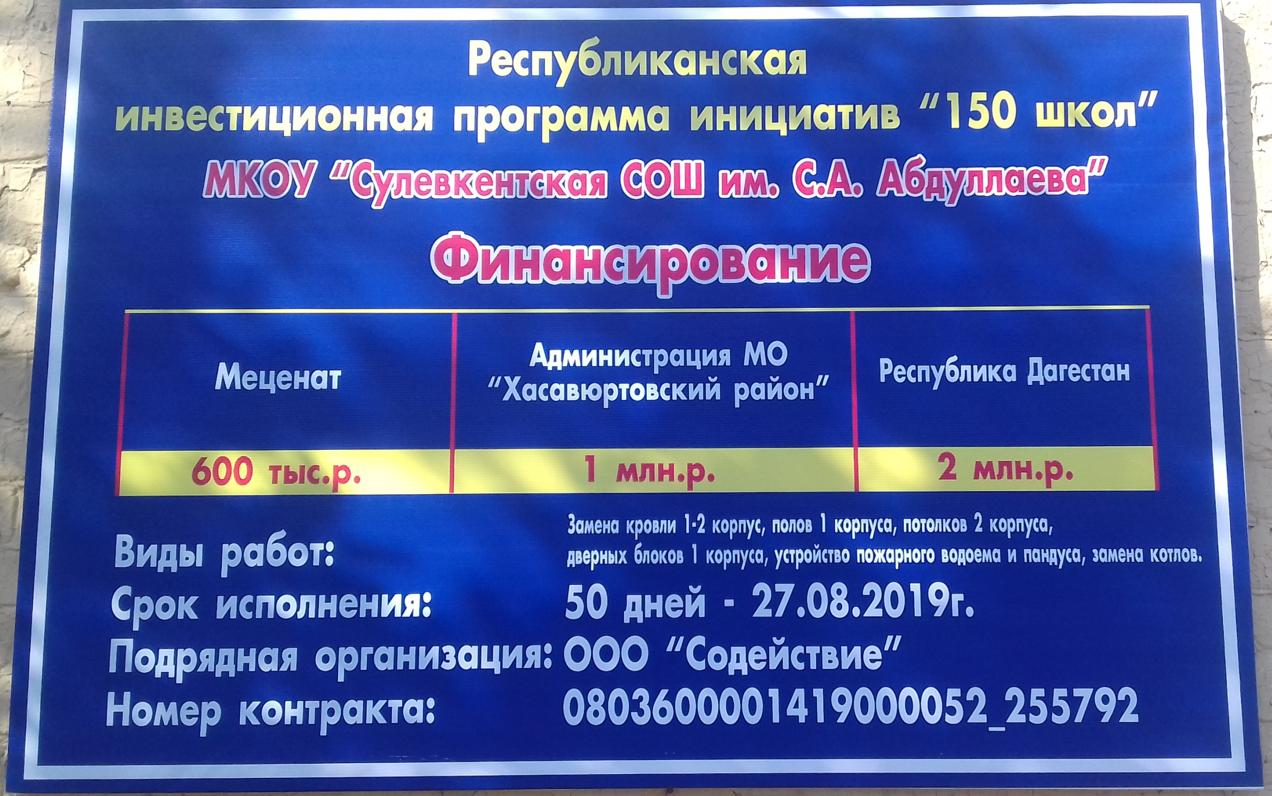

МКОУ «Сулевкентская СОШ им. С.А.Абдуллаева»
до ремонта и после ремонта
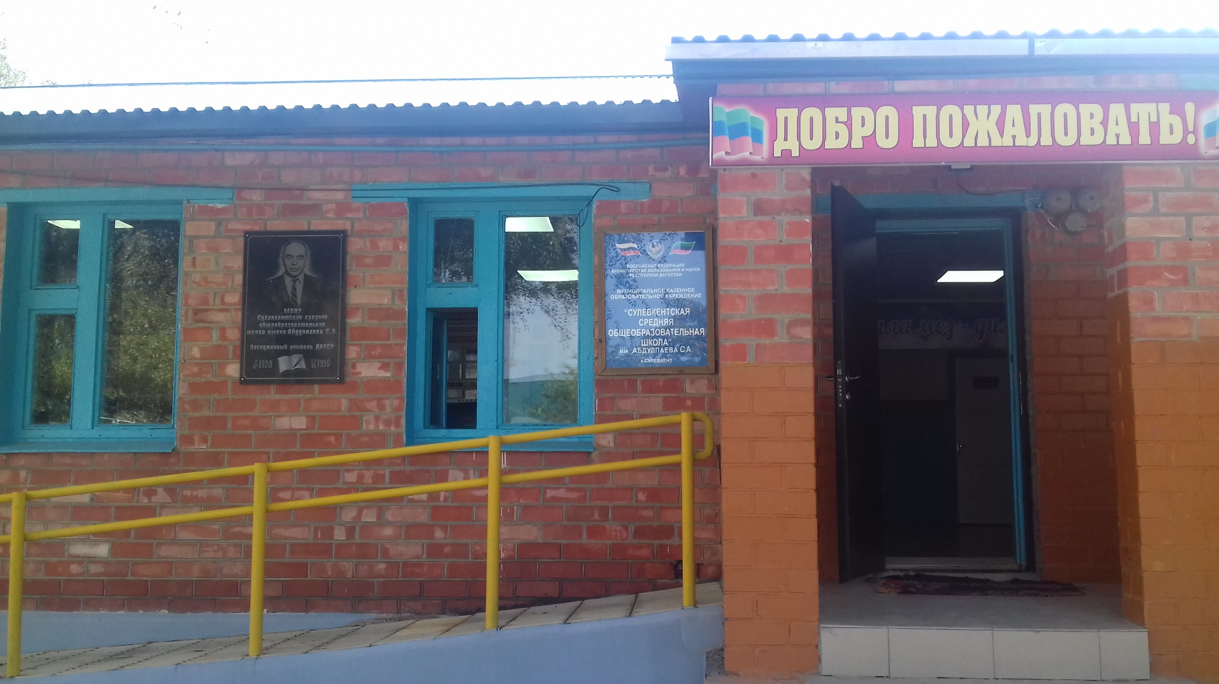

Корпус №1 кровля до

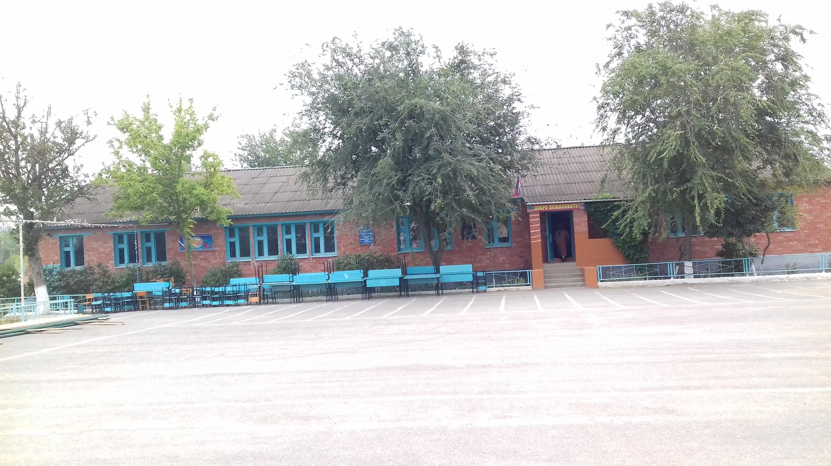

Корпус №1 кровля после

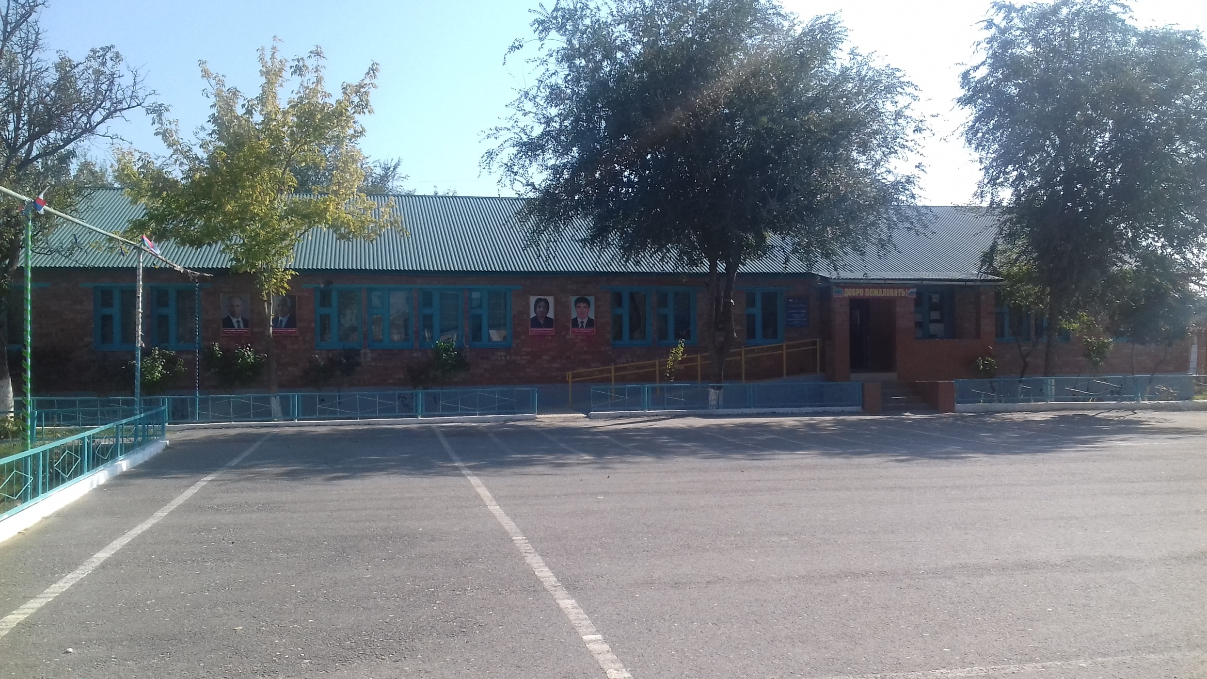

Корпус №1 кровля до

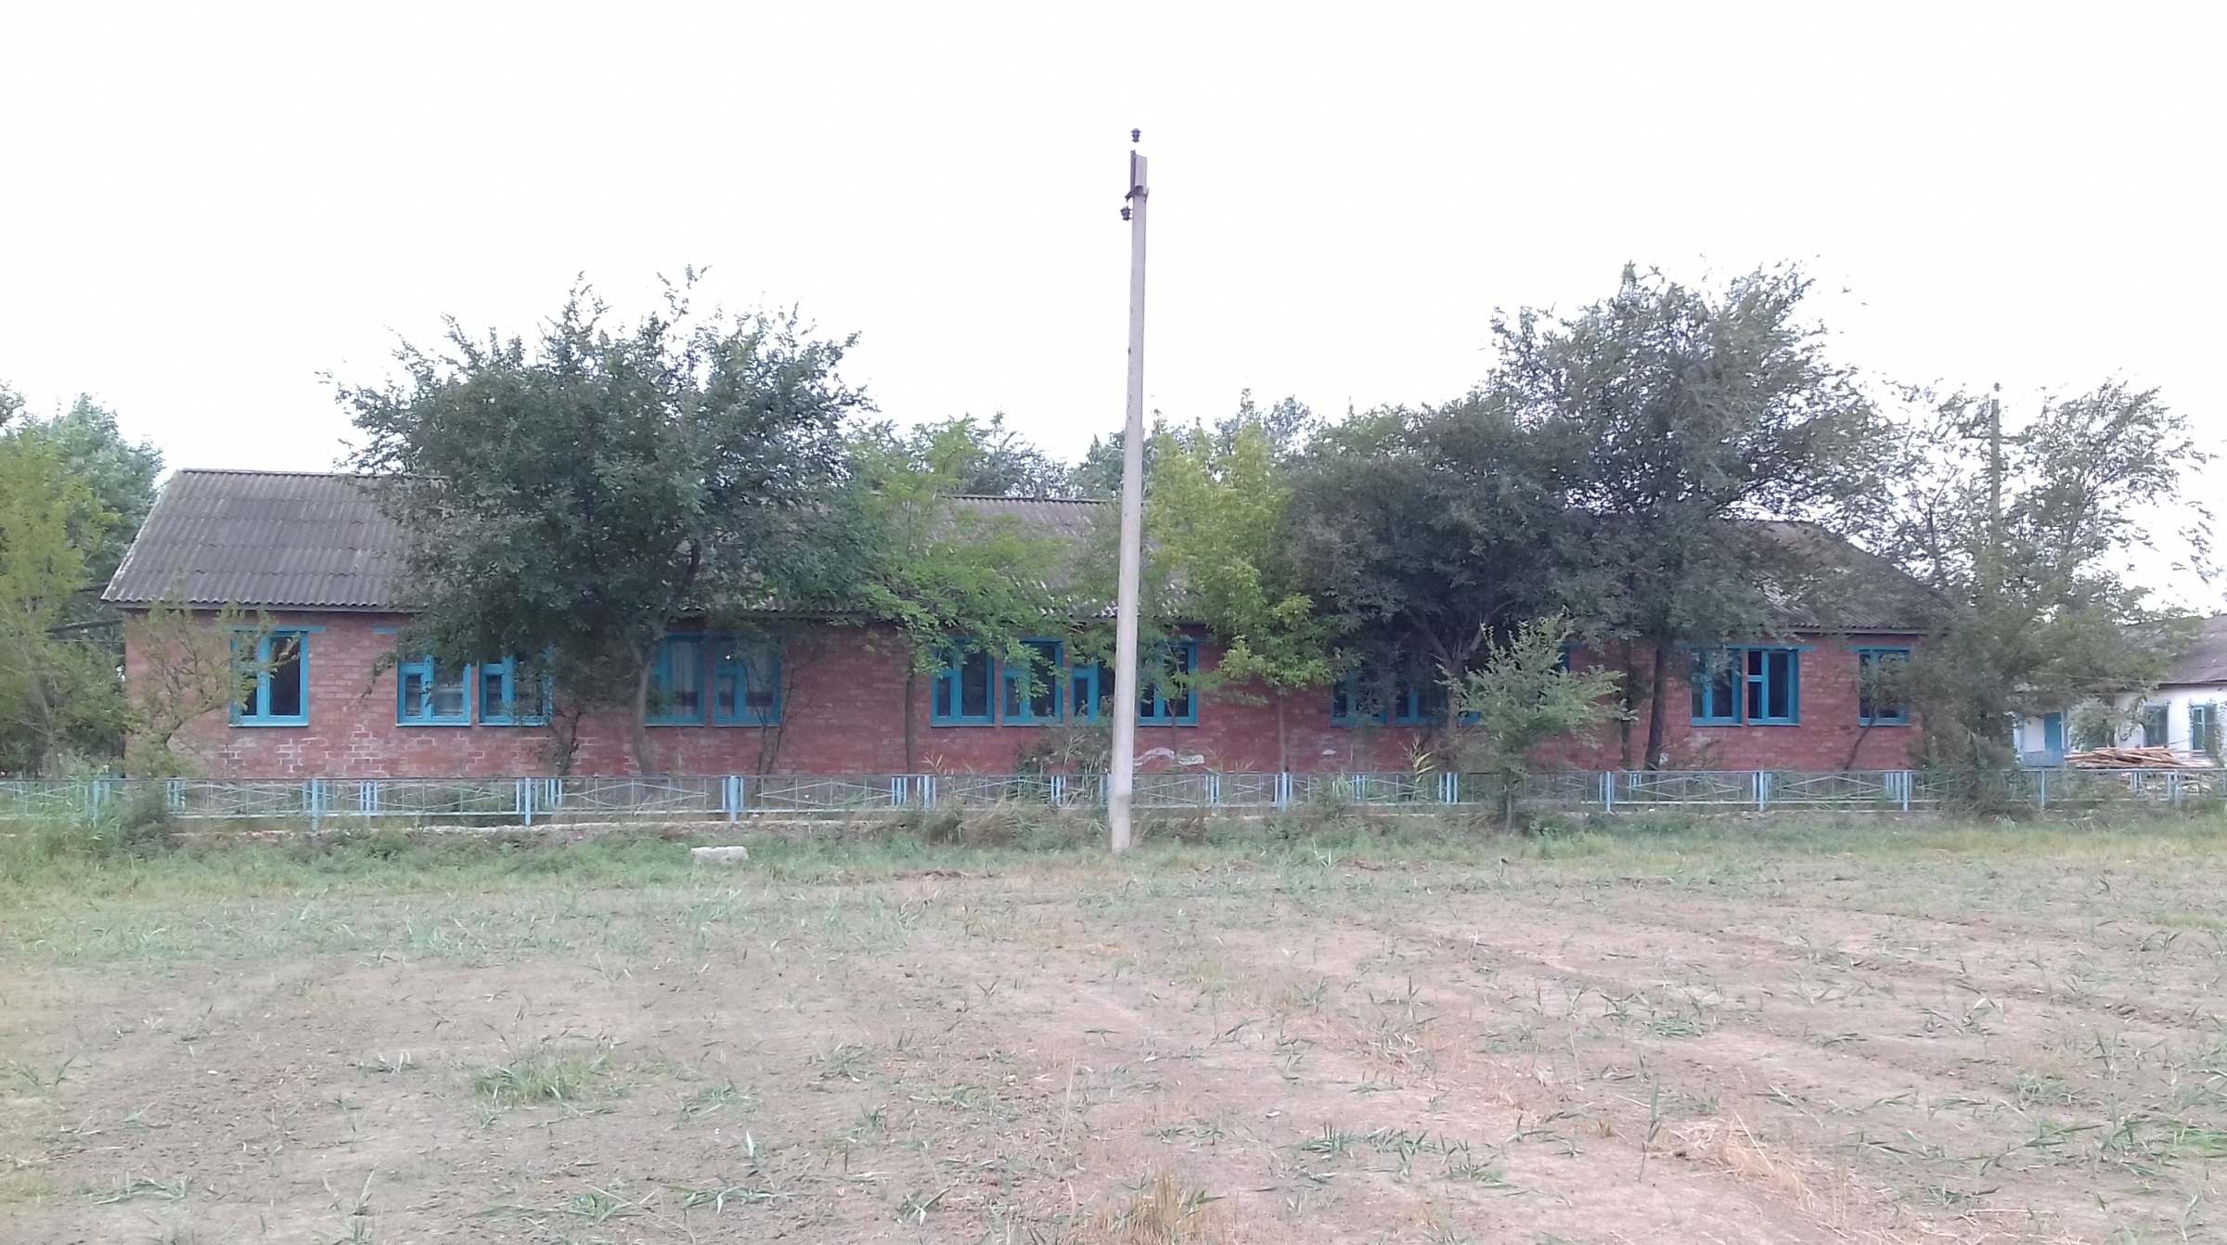

Корпус №1 кровля после

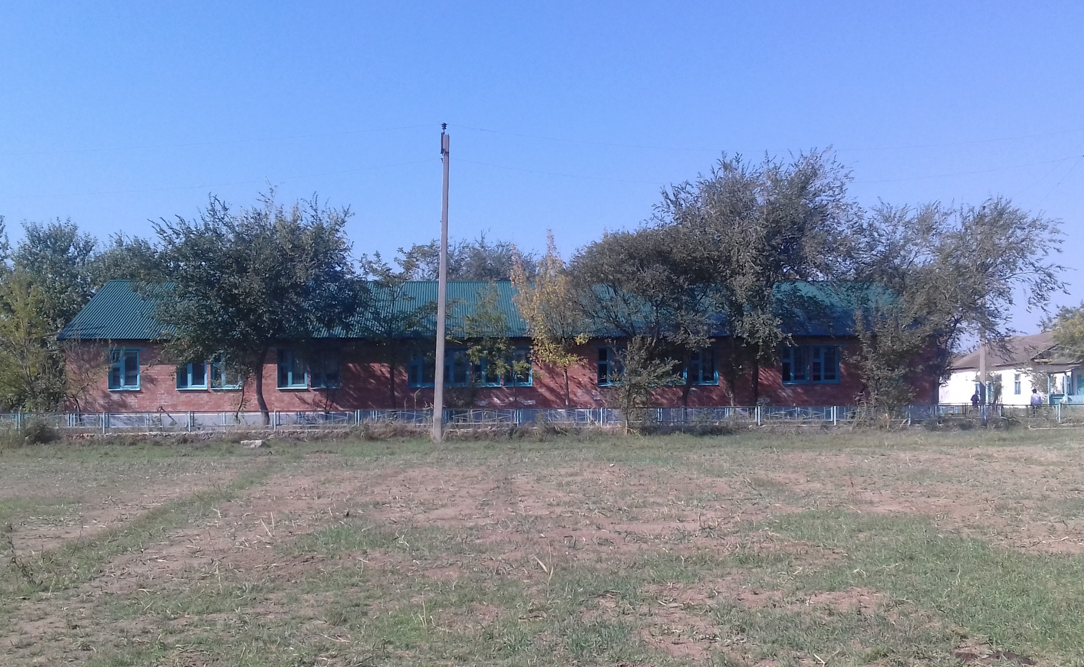

Корпус №1 фронтон 1 до
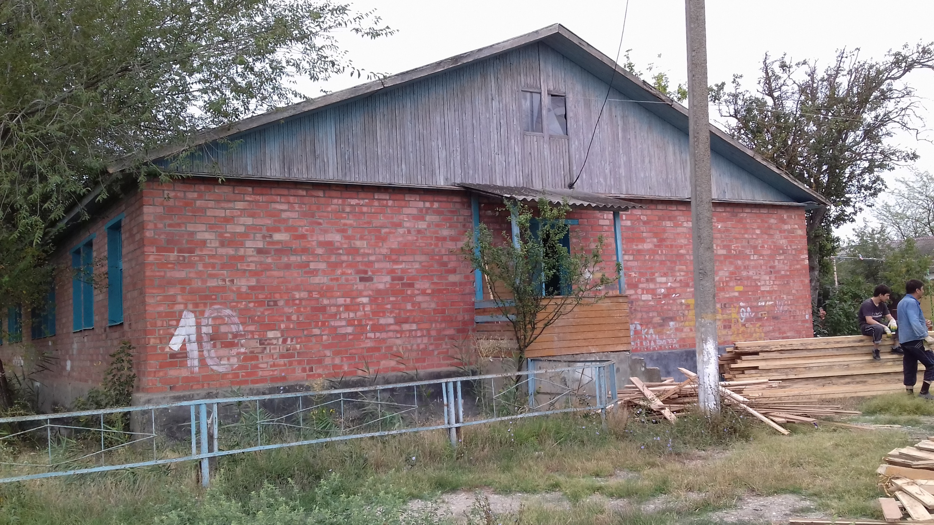

Корпус №1 фронтон 1 после

